TP : Etude d’une configuration à l’aide du logiciel Geogebra
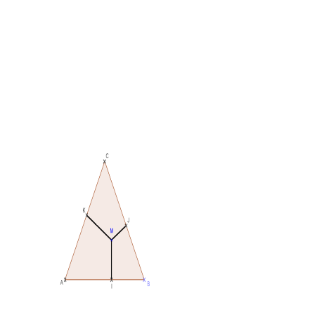
ABC est un triangle équilatéral de côté 8 cm.
M est un point quelconque intérieur au triangle qui se projette orthogonalement en I, J et K sur les côtés du triangle.
On pose : s = MI + MJ + MK
On souhaite étudier les variations de la somme s lorsque M se déplace à l’intérieur du triangle ABC.

1) Expérimentation avec Geogebra
a) Construire un segment [AB] de longueur 8 puis construire le triangle ABC.
b) Construire le point M puis les segments [MI], [MJ] et [MK].
c) Les longueurs MI, MJ et MK s’affichent dans la fenêtre Algèbre. Saisissez la somme s de ces longueurs.
d) Déplacer M à l’intérieur du triangle. Quelle conjecture peut-on faire concernant s ?

2) Démonstration
a) Calculer l’aire du triangle ABC.
b) Montrer que l’aire du triangle BMA est égale à 4☺MI.
c) Prouver que l’aire du triangle ABC est égale à 4s.
d) Conclure.

TP : Etude d’une configuration à l’aide du logiciel Geogebra
ABC est un triangle équilatéral de côté 8 cm.
M est un point quelconque intérieur au triangle qui se projette orthogonalement en I, J et K sur les côtés du triangle.
On pose : s = MI + MJ + MK
On souhaite étudier les variations de la somme s lorsque M se déplace à l’intérieur du triangle ABC.

1) Expérimentation avec Geogebra
a) Construire un segment [AB] de longueur 8 puis construire le triangle ABC.
b) Construire le point M puis les segments [MI], [MJ] et [MK].
c) Les longueurs MI, MJ et MK s’affichent dans la fenêtre Algèbre. Saisissez la somme s de ces longueurs.
d) Déplacer M à l’intérieur du triangle. Quelle conjecture peut-on faire concernant s ?

2) Démonstration
a) Calculer l’aire du triangle ABC.
b) Montrer que l’aire du triangle BMA est égale à 4☺MI.
c) Prouver que l’aire du triangle ABC est égale à 4s.
d) Conclure.
Correction TP : Etude d’une configuration à l’aide du logiciel Geogebra
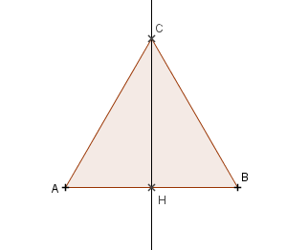
a) _{ABC} =
Le triangle AHC est rectangle en H, d’après le théorème de Pythagore :
CH² = AC² – AH² = 48 donc CH = = 4
Ainsi _{ABC} = = 16 cm²

b) _{BMA} = = = 4xMI.

c) En raisonnant comme au b) on a : _{CMA} = 4☺MK et _{CMB} = 4☺MJ
Ainsi _{ABC} = _{BMA} + _{CMA} + _{CMB} = 4MI + 4MK + 4MJ = 4(MI + MJ + MK) = 4s.

d) D’après les questions a) et c) on a : 4s = 16 et donc s = 4 .
La conjecture est donc bien démontrée : la somme s est constante, elle est égale à 4 .

Correction TP : Etude d’une configuration à l’aide du logiciel Geogebra
a) _{ABC} =
Le triangle AHC est rectangle en H, d’après le théorème de Pythagore :
CH² = AC² – AH² = 48 donc CH = = 4
Ainsi _{ABC} = = 16 cm²

b) _{BMA} = = = 4xMI.

c) En raisonnant comme au b) on a : _{CMA} = 4☺MK et _{CMB} = 4☺MJ
Ainsi _{ABC} = _{BMA} + _{CMA} + _{CMB} = 4MI + 4MK + 4MJ = 4(MI + MJ + MK) = 4s.

d) D’après les questions a) et c) on a : 4s = 16 et donc s = 4 .
La conjecture est donc bien démontrée : la somme s est constante, elle est égale à 4 .

